**Вариант № 4084609**

**1. За­да­ние 21 .** Ре­ши­те си­сте­му урав­не­ний  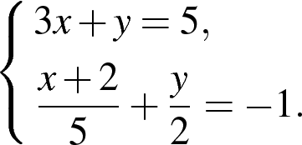

**2. За­да­ние 21 .** Ре­ши­те не­ра­вен­ство 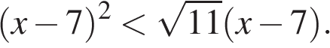

**3. За­да­ние 21 .** Ре­ши­те не­ра­вен­ство 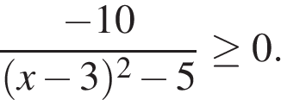

**4. За­да­ние 21 .** Ре­ши­те не­ра­вен­ство http://oge.sdamgia.ru/formula/29/29af250e56a9e015c57d97f935151a1bp.png

**5. За­да­ние 21 .** Най­ди­те зна­че­ние вы­ра­же­ния 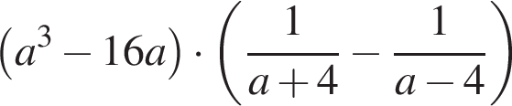 при http://oge.sdamgia.ru/formula/26/26e37fb7cde5be77f5051b53827d29e0p.png

**6. За­да­ние 21 .** Ре­ши­те си­сте­му урав­не­ний   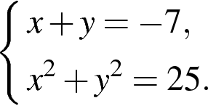

**7. За­да­ние 21 .** Со­кра­ти­те дробь  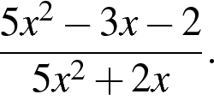

**8. За­да­ние 21 .** Ре­ши­те си­сте­му урав­не­ний 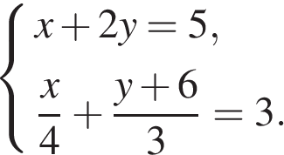

**9. За­да­ние 21 .** Упро­сти­те вы­ра­же­ние:   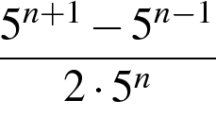.

**10. За­да­ние 21 .** Ре­ши­те не­ра­вен­ство  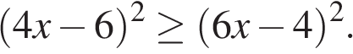

**11. За­да­ние 21 .** Ре­ши­те урав­не­ние 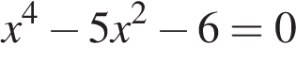

**12. За­да­ние 21 .** Ре­ши­те си­сте­му урав­не­ний 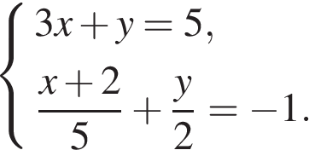

**13. За­да­ние 21 .** Най­ди­те зна­че­ния вы­ра­же­ния:   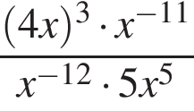  при  http://oge.sdamgia.ru/formula/54/54d244f1d0fd2eaa82a2f1c074d2f6dap.png

**14. За­да­ние 21 .** Со­кра­ти­те дробь

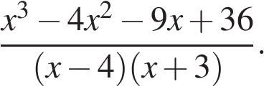

**Вариант № 4084609**

**1. За­да­ние 21 .** Ре­ши­те си­сте­му урав­не­ний  

**2. За­да­ние 21 .** Ре­ши­те не­ра­вен­ство 

**3. За­да­ние 21 .** Ре­ши­те не­ра­вен­ство 

**4. За­да­ние 21 .** Ре­ши­те не­ра­вен­ство http://oge.sdamgia.ru/formula/29/29af250e56a9e015c57d97f935151a1bp.png

**5. За­да­ние 21 .** Най­ди­те зна­че­ние вы­ра­же­ния  при http://oge.sdamgia.ru/formula/26/26e37fb7cde5be77f5051b53827d29e0p.png

**6. За­да­ние 21 .** Ре­ши­те си­сте­му урав­не­ний   

**7. За­да­ние 21 .** Со­кра­ти­те дробь  

**8. За­да­ние 21 .** Ре­ши­те си­сте­му урав­не­ний 

**9. За­да­ние 21 .** Упро­сти­те вы­ра­же­ние:   .

**10. За­да­ние 21 .** Ре­ши­те не­ра­вен­ство  

**11. За­да­ние 21 .** Ре­ши­те урав­не­ние 

**12. За­да­ние 21 .** Ре­ши­те си­сте­му урав­не­ний 

**13. За­да­ние 21 .** Най­ди­те зна­че­ния вы­ра­же­ния:     при  http://oge.sdamgia.ru/formula/54/54d244f1d0fd2eaa82a2f1c074d2f6dap.png

**14. За­да­ние 21 .** Со­кра­ти­те дробь

